Laboratório 4
Medidas em Circuitos RLC Paralelo
A modelagem deve estar preparada (e sem erro) para o dia da atividade
do laboratório, 28/11/17

Máx. 2 alunos por grupo, para melhor aproveitamento de todos!

Valores dos componentes para cada Grupo.
Grupo | L  (mH) | C  (nF)
1 | 2,7 | 6,8
2 | 5,4 | 5,6
3 | 1,4 | 2,2
4 | 2,7 | 4,7
5 | 2,7 | 2,2
6 | 5,4 | 1,0
7 | 1,4 | 4,7
8 | 2,7 | 2,2
9 | 2,7 | 1,0
10 | 5,4 | 3,3
11 | 1,4 | 5,6
12 | 2,7 | 1,0

Proposta:

- Para o circuito da figura 1, supondo que a resistência interna da fonte (r) seja de 50 Ω, determine o valor de R para que o circuito seja criticamente amortecido;
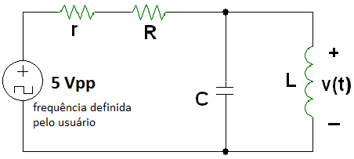
Figura 1. Resposta natural de circuito RLC paralelo. Para as simulações, ajuste o gerador de onda quadrada para uma frequência correspondente a 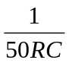.

- Para o valor de R, calculado (item anterior):
- Determine em que instante (t_{m}) a função atinge o valor máximo (ou mínimo);
- Determine o valor da tensão neste instante: v(t=t_{m});
- Faça um esboço do gráfico;
- No laboratório, obtenha os valores calculados através de simulação (PSpice);
- No laboratório, monte o circuito em protoboard e efetue as medidas de t_{m} e de v(t=t_{m}).

